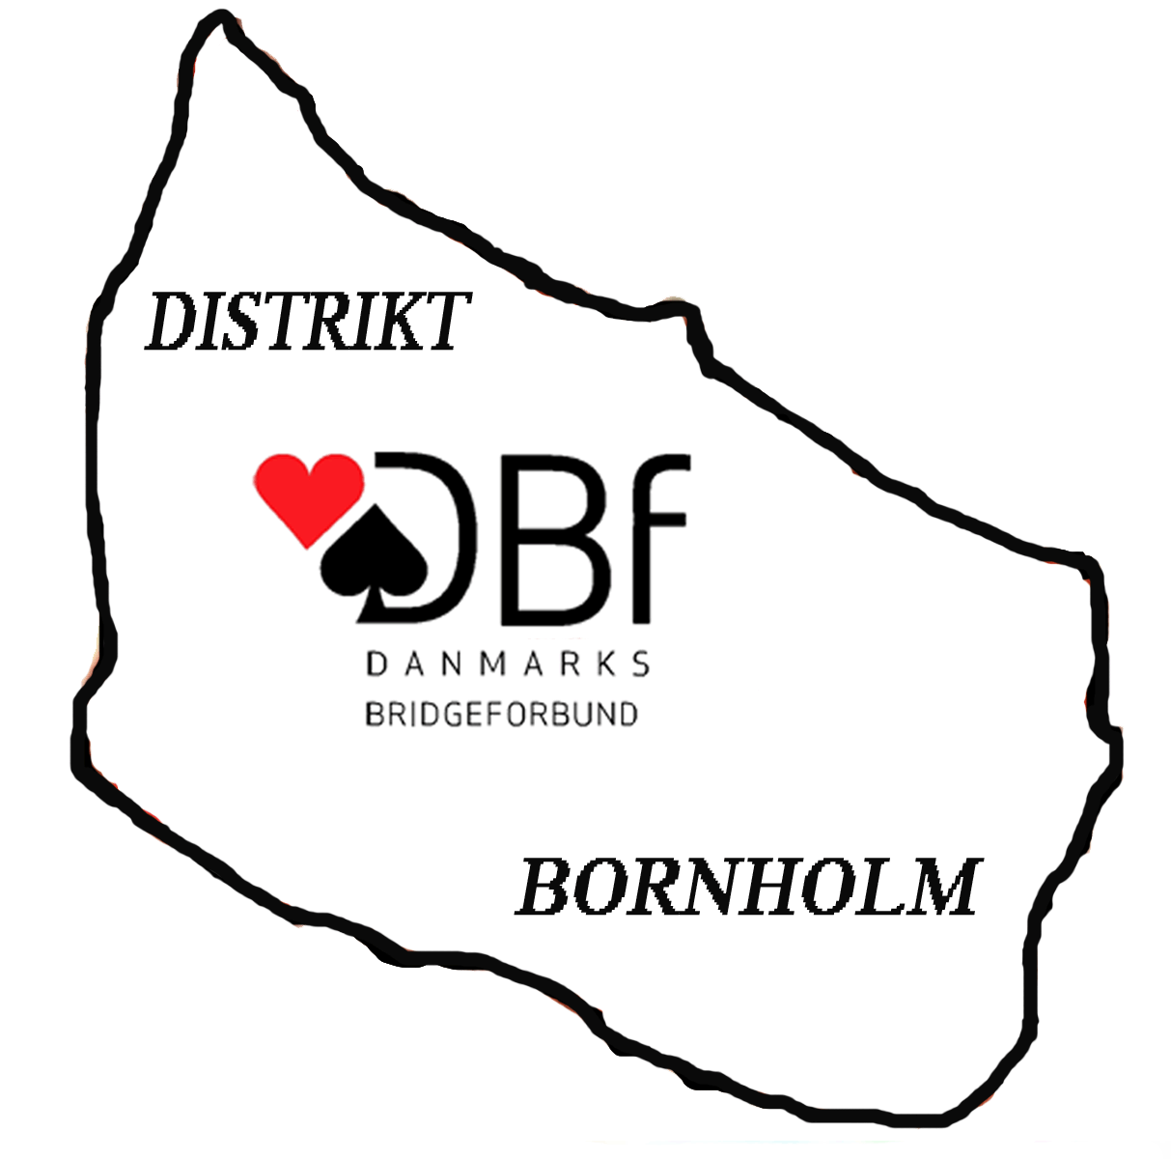
Mandag d. 21. september 2020

Klubleder-distrikt bestyrelsesmøde.

Kære klubledere

Som i de foregående fem sæsoner indkalder distriktsbestyrelsen igen til en fælles drøftelse af bridgens tilstand og udviklingsmuligheder på Bornholm

lørdag d. 3. oktober 2020 kl. 10.00 i Nyker Selskabslokaler.

Der inviteres kun én deltager fra hver klub, og vi opfordrer til, at det er klubformændene, der deltager. Giv venligst snarest besked til undertegnede om, hvem der repræsenterer de enkelte klubber. (Jeg har fået svar fra Lene Grooss)

Distriktsbestyrelsen ønsker at drøfte nedenstående emner med klublederne:
- Hvilke justeringer har corona epidemien medført i de 8 klubber?
- Medlemssituationen. Er medlemstallet påvirket af corona situationen?
- Kommentarer til bridgeundervisernes forslaget om undervisning på ø-plan (forslaget er vedhæftet denne mail)

men modtager gerne andre forslag til diskussionsemner.
De nævnte kan næppe udfylde et to timers møde, men distriktsbestyrelsen har ikke andre presserende emner, som kræver en grundig debat med klublederne.

Ca. en uge før mødet, vil jeg sende en oversigt over indkomne forslag

Mødet afsluttes ved 12-tiden med en let frokost, som Distriktet er vært for.

Venlig hilsen
Gorm
Gorm Christensen
Bestyrelsesformand, Distrikt Bornholm
Grønagervej 27, Nyker
3700 Rønne
Tlf.: 22 88 58 01
mail: gorm@gormch.dk

